Методическое объединение учителей гуманитарного цикла
2023-2024 учебный год
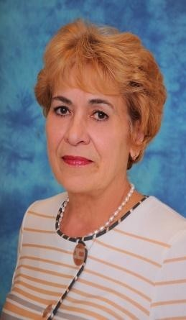 | Туманова Нонна Ивановна  учитель русского языка и литературы, руководитель методического объединения учителей русского языка и литературы  классный руководитель 10а класса  образование: высшее  Ереванский педагогический институт  квалификационная категория: высшая
Бражникова Елена Сергеевна
учитель русского языка и литературы
образование: высшее
Преднестровский государственный университет им. Т.Г. Шевченко
классный руководитель 8б класса
квалификационная категория: высшая категория
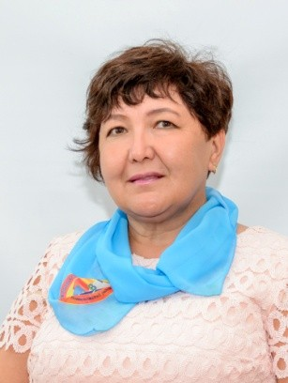 | Юмакаева Рания Мунировна  учитель истории  образование: высшее  Оренбургский педагогический институт им. В.П. Чкалова  классный руководитель 9в класса  квалификационная категория: специалист

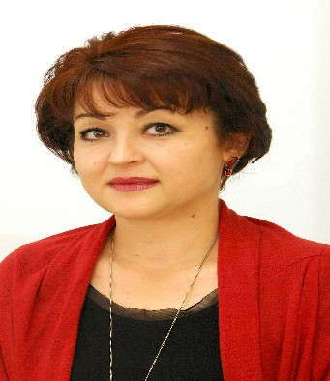 | Кучеренко Олеся Александровна  учитель истории  образование: высшее  Оренбургский государственный педагогический университет  классный руководитель 5в класса  квалификационная категория: первая категория
Кенюхова Кристина Александровна
Учитель русского языка и литературы
Классный руководитель 10б класса
Образование: средне – специальное
ГБПОУ педагогический колледж № 1 им. Н. А. Некрасова Санкт-Петербурга
квалификационная категория: специалист
Дахно Григорий Константинович
Учитель истории и обществознания
Образование: высшее
Ужгородский государственный университет Квалификационная категория: специалист

